第十二章 财务AI大模型发展趋势与职业规划

【学习目标】
知识目标
了解多模态大模型、财务垂直大模型和AI Agent等前沿技术的发展方向及其对财务工作的潜在影响；理解财务共享服务中心智能化升级、中小企业财务工作AI变革等未来工作场景的基本特征；掌握AI时代财务人员核心能力模型的构成要素；了解高职高专学生数字化技能提升的学习路线图；了解主要财务类职业资格证书的基本情况和备考建议；认识终身学习的重要性，了解建立个人学习体系和培养创新思维的方法。
技能目标
能够运用AI大模型搜集和分析财务科技领域的最新发展动态，形成趋势研判；能够结合自身实际，运用AI辅助制定个人数字化技能学习计划和职业发展三年规划；能够借助AI构建个人知识管理体系，建立持续学习的工作习惯；能够运用前瞻性思维分析财务岗位变革趋势，主动规划职业转型路径。
思政目标
树立终身学习理念，认识到技术变革是社会进步的必然趋势，财务人员应主动拥抱变化而非被动应对；培养创新精神和进取意识，以积极心态面对AI时代带来的机遇与挑战；增强社会责任感，认识到财务人员在企业数字化转型和经济高质量发展中肩负的使命，努力成为兼具专业素养和数字化能力的新型财务人才。

【引导案例】

两位同学的十年之后
2024年，高职会计专业大三学生小秦和小林即将毕业。面对同样的就业市场，他们对未来的看法却截然不同。
小秦的想法：
"AI发展这么快，会计这个职业还有前途吗？看新闻说AI能自动做账、自动报税，以后基础的财务工作都会被AI取代，我是不是选错专业了？"
小秦带着这个问题向AI提问，AI给了他一个系统性的分析：基础核算工作确实会越来越自动化，但这并不意味着财务人员没有价值——相反，能够驾驭AI工具、具备商业分析能力、能够为管理决策提供有价值建议的财务人员，将比以往任何时候都更受重视。AI还帮他列出了一份"未来10年高价值财务岗位清单"和对应的能力要求，让他豁然开朗。
小秦做出了决定：毕业后先在基层财务岗位打好基础，同时系统学习数据分析和AI工具应用，三年内考取中级会计职称，五年内向财务分析方向转型。他把这个计划交给AI完善，AI帮他补充了每个阶段的具体学习资源和里程碑指标。
小林的想法：
"AI再厉害，也要靠会计人员来操作和审核，我只要把传统的会计知识学好就行了，新技术以后学也不迟。"
两年后，小林所在公司引入了智能财税系统，大量基础核算工作实现了自动化。公司开始要求财务人员能够进行数据分析和业务决策支持，会用Power BI，会看Python处理的数据报告。小林发现自己完全跟不上，而当时和他同期入职的小秦，已经成为团队里最受欢迎的"数字化财务分析师"。
两个故事的启示：
技术变革不会等人。在AI快速发展的时代，"以后学也不迟"很可能变成"永远追不上"。主动学习、提前规划，是财务人员在AI时代保持竞争力的唯一路径。
本章将帮助你看清财务AI的发展趋势，找准自己的定位，制定切实可行的职业发展规划。

12.1 财务AI技术发展趋势

12.1.1 多模态大模型与财务场景融合

一、多模态技术的发展现状与趋势
从第一章的介绍到本章的总结，多模态大模型已经从初步概念发展为财务领域的实际应用工具。多模态技术的发展历程与未来方向如图12-1所示。
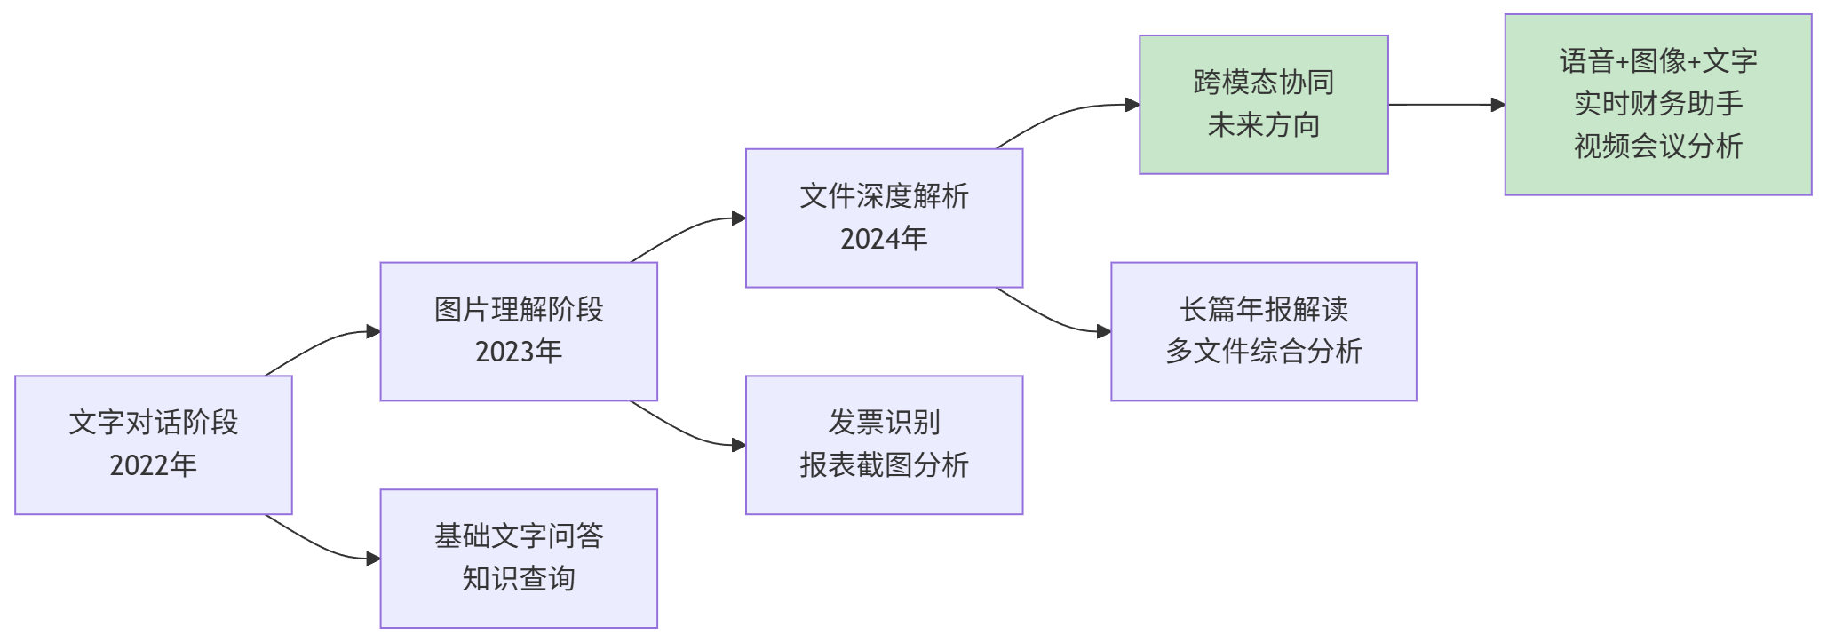
图12-1 多模态大模型发展历程与未来方向

二、多模态技术在财务领域的深化应用前景
多模态技术的深化将重塑财务工作的若干关键环节，如表12-1所示。
表12-1 多模态技术深化对财务工作的影响
应用方向 | 当前状态 | 未来可能 | 对财务人员的意义
票据处理 | AI识别单张发票，需人工核对 | 批量智能识别+自动入账+异常预警 | 票据录入岗位将大幅减少
合同审核 | AI辅助提取关键条款 | 实时语音+图像识别，合同签署即分析 | 需要理解AI分析结果，做专业判断
实时报告 | 定期生成分析报告 | 语音问答式实时财务数据查询 | 财务人员需要具备即时解读能力
审计取证 | 人工翻阅纸质资料 | AI直接阅读扫描件，自动标记关键信息 | 审计效率大幅提升，需要更强的判断力
会议支持 | 会后整理纪要 | 会议实时分析，自动识别财务决策要点 | 财务人员可以专注于实质讨论
【例12-1】用AI分析多模态技术对财务工作的影响
【角色】你是一位关注财务科技发展的行业分析师。

【任务】请分析多模态AI技术在未来3—5年内，
对以下三类财务岗位的影响：
1. 基础会计核算岗（凭证录入、账务处理）
2. 税务申报岗（纳税申报、税务核算）
3. 财务分析岗（经营分析、报表分析）

对每个岗位请分析：
- 哪些工作内容将被多模态AI替代或辅助？
- 哪些工作内容将变得更加重要？
- 这个岗位从业者应该如何转型？

【格式】逐岗位分析，使用表格对比"变化前"和"变化后"。

【约束】
分析要客观，既不要过度乐观也不要过度悲观，
对于不确定的部分，请标注"存在不确定性"。

12.1.2 财务垂直大模型的发展方向

一、通用大模型与财务垂直大模型的差距
目前我们使用的主要是通用大模型（如文心一言、DeepSeek等），它们在财务领域已经表现出色，但仍存在一些局限性，如表12-2所示。
表12-2 通用大模型在财务应用中的局限性与垂直大模型的改进方向
局限性 | 具体表现 | 垂直大模型的改进方向
准则时效性 | 训练数据有截止日期，最新准则可能未覆盖 | 接入实时准则数据库，动态更新
本土化深度 | 对中国特有的会计制度、税制了解不够精准 | 基于中国财税实务数据深度训练
计算精确性 | 复杂财务计算可能出现错误 | 内置专用财务计算引擎，确保精确
行业专业度 | 对特定行业的财务处理惯例了解不足 | 按行业（制造/零售/金融等）分别训练
合规边界 | 对哪些操作合规、哪些违规判断不够清晰 | 嵌入合规规则引擎，实时合规检查

二、财务垂直大模型的发展方向
财务垂直大模型正沿着多个方向深化发展，如图12-2所示。
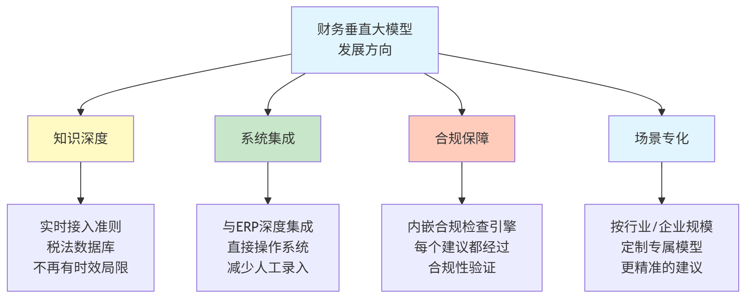
图12-2 财务垂直大模型的发展方向

三、对高职学生的启示
财务垂直大模型的发展不会让财务人员消失，但会改变财务人员的价值所在。垂直大模型能做到更精准的规则执行，但财务人员的价值将更多体现在：
- 业务理解：理解数字背后的业务逻辑，AI无法替代
- 异常判断：发现数据中的反常现象，需要经验积累
- 关系维护：与管理层、审计师、税务机关等的沟通，需要人际能力
- 道德把关：在合法合规的边界内做出价值判断，需要职业道德

12.1.3 AI Agent与智能财务助手

一、AI Agent在财务领域的应用前景
第二章我们初步了解了AI Agent的概念。随着技术成熟，AI Agent将在财务领域实现更深层次的自动化，如图12-3所示。
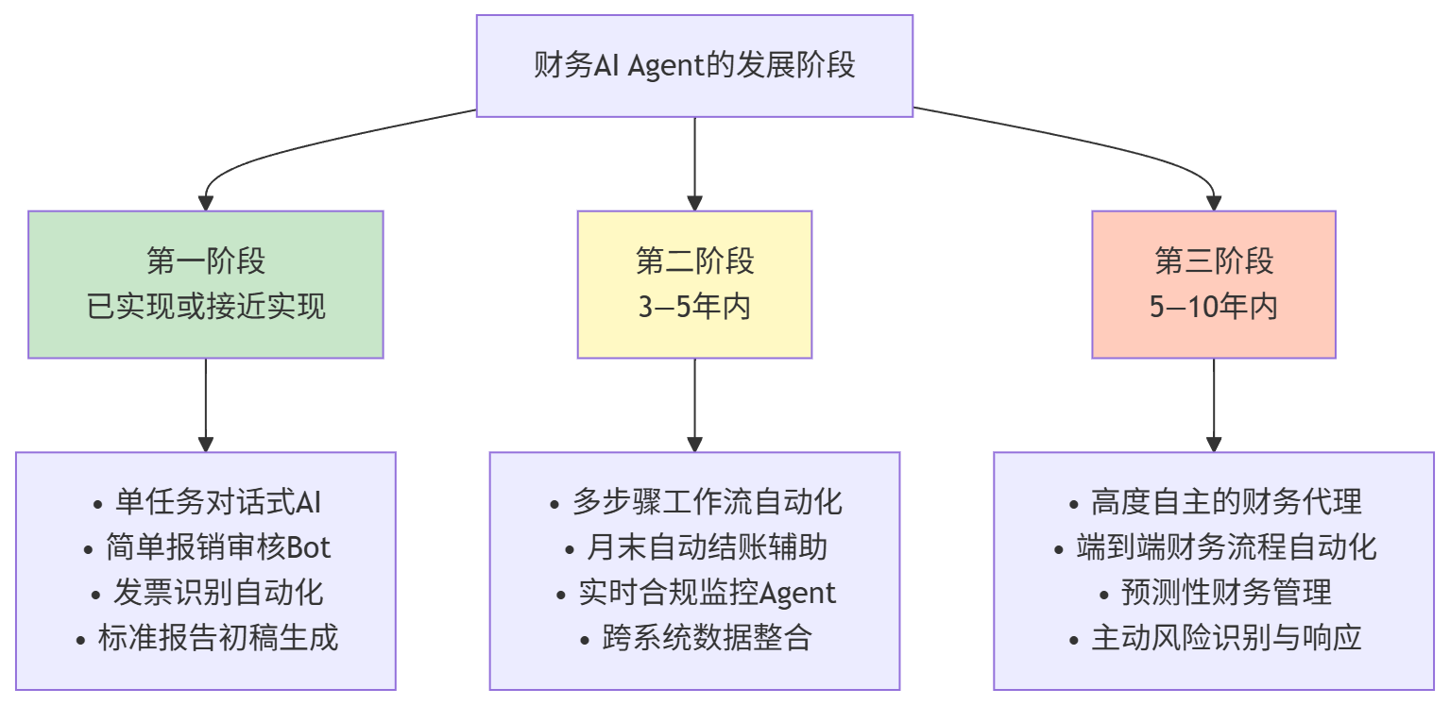
图12-3 财务AI Agent的三阶段发展

二、智能财务助手的典型形态
未来的智能财务助手可能以多种形态存在，如表12-3所示。
表12-3 未来智能财务助手的典型形态
助手类型 | 主要功能 | 使用场景 | 对财务人员角色的影响
财务咨询助手 | 实时回答准则、税务、政策问题 | 日常查询咨询 | 财务人员从"查资料"转向"做判断"
数据分析助手 | 自动采集、处理、分析财务数据 | 定期财务分析 | 财务人员从"做数据"转向"解读数据"
合规监控助手 | 实时监控财务操作的合规性 | 持续合规管理 | 财务人员从"事后检查"转向"事前预警"
决策支持助手 | 提供基于数据的决策建议 | 重大财务决策 | 财务人员从"汇报数字"转向"支持决策"
【例12-2】畅想未来的智能财务助手
【任务】请描述5年后一位中型企业财务经理的
"一天工作日"，特别说明在这一天中：
1. 哪些工作是由AI Agent自动完成的？
2. 哪些工作是财务经理亲自处理的？
3. 财务经理与AI Agent是如何协作的？
4. 这位财务经理最需要的技能是什么？

【要求】
场景要具体、真实，
不要写得像科幻小说。
对于当前技术已经能实现的功能，
请说明"目前已可实现"；
对于预测性的内容，
请说明"预计未来实现"。

12.2 未来财务工作场景展望

12.2.1 财务共享服务中心的智能化升级

一、财务共享服务中心的发展历程回顾
财务共享服务中心（FSSC）的发展可以分为三个阶段，如图12-4所示。
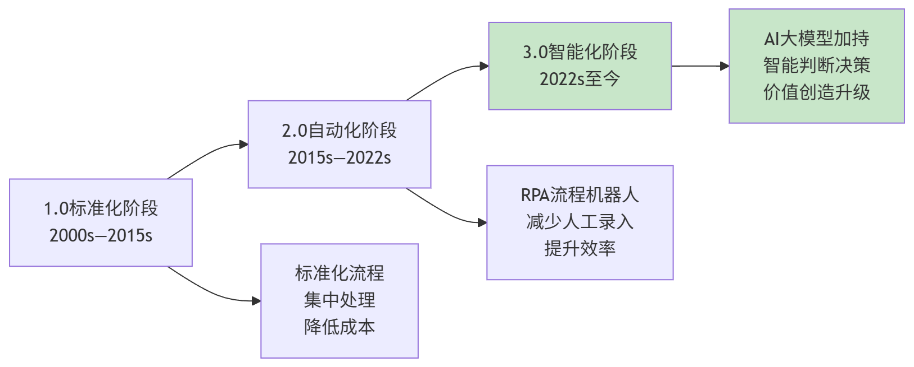
图12-4 财务共享服务中心三阶段发展

二、智能化升级对岗位结构的影响
智能化升级将显著改变财务共享服务中心的人员结构，如表12-4所示。
表12-4 财务共享服务中心人员结构变化趋势
岗位类型 | 当前占比 | 未来趋势 | 能力转型方向
基础操作岗 | 约60%—70% | 大幅减少 | 转向AI运维、异常处理、质量管理
审核管理岗 | 约20%—25% | 适度减少 | 转向规则设计、AI训练与优化
分析决策岗 | 约5%—10% | 增加 | 深化业务分析、决策支持能力
技术支持岗 | 约5% | 显著增加 | AI系统维护、流程优化、数据治理
【例12-3】财务共享中心智能化转型的机遇分析
【任务】请为一位正在财务共享服务中心从事
基础账务处理工作的高职毕业生提供建议：

1. 在智能化转型过程中，她的岗位面临怎样的风险？
2. 她有哪些机会可以把握？
3. 在接下来2—3年内，她应该重点提升哪些能力？
4. 如果她想转型为"AI系统运维专员"，
需要学习哪些具体技能？

【约束】
建议要针对高职学历背景，
不要提出过于超前或脱离实际的建议。

12.2.2 中小企业财务工作的AI变革

一、AI技术正在让中小企业"用上"大企业才有的财务能力
过去，很多先进的财务分析和管理工具只有大型企业才用得起。AI大模型的普及，正在改变这一局面，如表12-5所示。
表12-5 AI技术对中小企业财务能力的提升
财务能力 | 过去的状态（中小企业） | AI普及后的变化
专业财务咨询 | 需要付费聘请税务师、财务顾问 | AI可以提供基础咨询，降低咨询成本
财务数据分析 | 没有专职分析人员，老板看不懂数字 | AI辅助生成通俗易懂的财务分析报告
税收优惠匹配 | 不知道自己能享受哪些优惠 | AI主动识别和匹配适用的税收优惠
预算管理 | 缺乏系统的预算管理工具 | AI辅助建立简单可用的预算体系
合规监控 | 风险意识薄弱，容易踩坑 | AI辅助识别常见的合规风险

二、中小企业财务人员的新机遇
对于在中小企业工作的财务人员，AI带来的不只是挑战，更是提升价值的机遇，如图12-5所示。
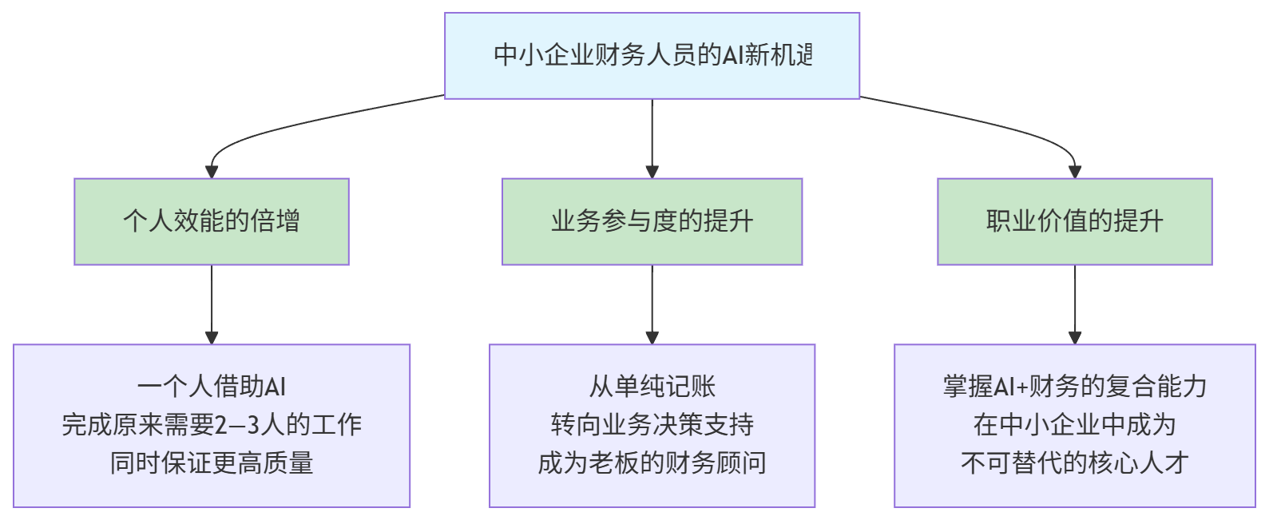
图12-5 中小企业财务人员的AI新机遇

12.2.3 未来财务岗位与技能需求变化

一、财务岗位结构的变化趋势
AI技术的发展将推动财务岗位结构发生深刻变化，减少的是重复性操作岗位，增加的是需要综合能力的分析和管理岗位，如图12-6所示。
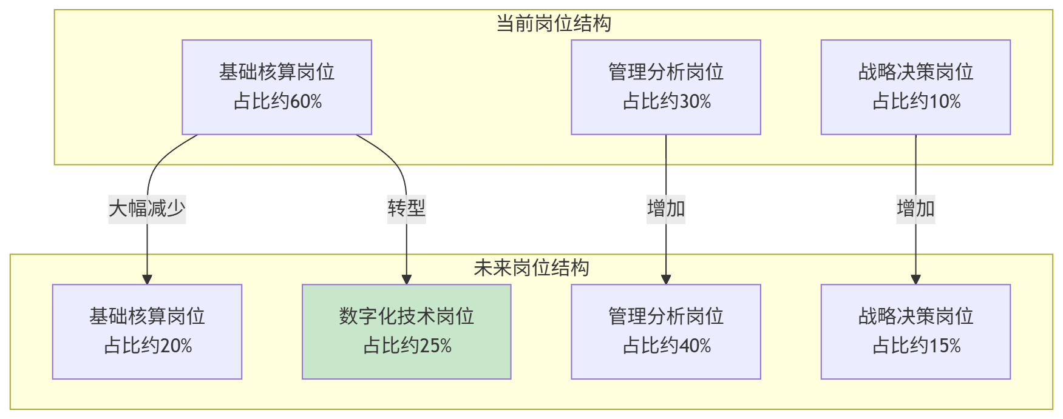
图12-6 财务岗位结构变化趋势

二、未来高价值财务岗位的技能要求
表12-6 未来高价值财务岗位及技能要求
岗位名称 | 核心职责 | 关键技能要求 | 发展前景
财务数据分析师 | 运用数据工具挖掘财务数据价值 | 数据分析、可视化、业务理解 | 需求旺盛
业财融合分析师 | 连接业务和财务，提供综合分析 | 跨领域知识、沟通协调 | 核心岗位
财务AI运营专员 | 维护和优化AI财务系统 | 财务专业+AI工具使用 | 新兴岗位
财务数字化顾问 | 推动企业财务数字化转型 | 数字化技术、项目管理 | 需求增长
财务风控专家 | 利用AI工具进行风险监控 | 风险管理、数据分析 | 持续需求

12.3 财务人员的数字化转型路径

12.3.1 AI时代财务人员的核心能力模型

一、三维能力模型
AI时代的财务人员需要构建"专业能力+数字能力+软实力"三维核心能力模型，如图12-7所示。
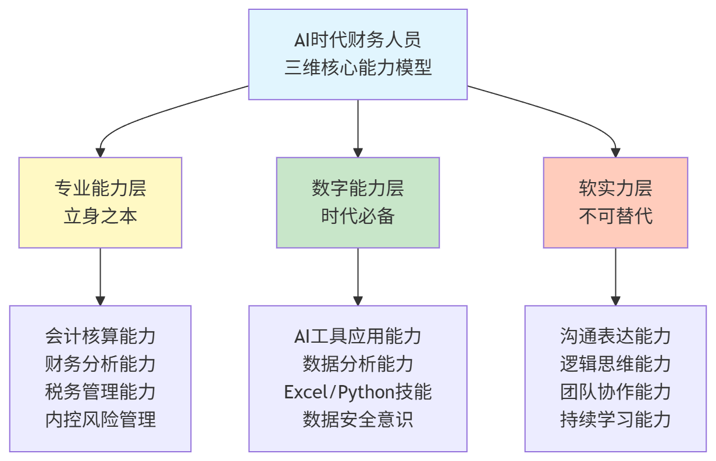
图12-7 AI时代财务人员三维核心能力模型

二、三维能力的相互关系
三维能力并非孤立的，而是相互支撑、缺一不可，如表12-7所示。
表12-7 三维能力的相互关系分析
能力缺失 | 会产生什么问题
只有专业能力，缺数字能力 | 工作效率低，无法发挥AI工具的优势，在数字化转型中被边缘化
只有数字能力，缺专业能力 | 无法验证AI输出的正确性，看懂报表的数字却不理解背后的业务逻辑
只有专业+数字，缺软实力 | 能做出好的分析，但无法有效影响决策，无法在团队中发挥最大价值
三维能力均衡发展 | 能够驾驭AI工具，做出有价值的判断，有效推动组织改变

12.3.2 高职高专学生的技能提升路线图

一、分阶段技能提升规划
考虑到高职学生的学习基础和职业路径，建议采用分阶段、循序渐进的学习策略，如图12-8所示。
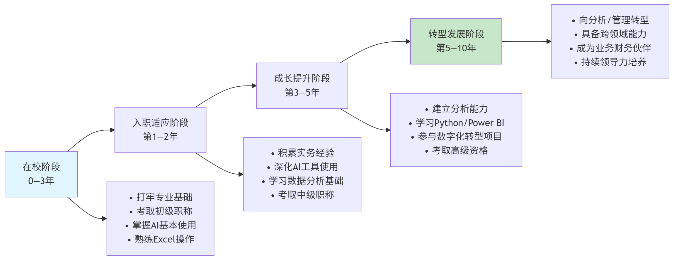
图12-8 高职学生分阶段技能提升路线图

二、各阶段的具体学习内容
在校阶段（当下优先）：
表12-8 在校阶段核心学习任务
学习方向 | 具体内容 | 建议时间投入 | 完成目标
会计基础 | 会计准则、税法基础、财务报表 | 每天1—2小时 | 考取初级会计职称
AI工具使用 | 本课程所有内容的实践 | 每天30分钟 | 能在实际工作中独立使用AI
Excel技能 | 高级函数、数据透视、VBA基础 | 每周3小时 | 能独立处理复杂数据
职业素养 | 沟通表达、职业道德、团队协作 | 通过实习和社团 | 建立职业化意识
【例12-4】AI辅助制定个人学习计划
【角色】你是一位资深的财务职业发展顾问，
熟悉高职院校学生的实际情况。

【背景】我是一名高职会计专业即将毕业的学生，
基本情况：
- 会计基础：掌握基本核算，初级职称已通过
- 数字能力：Excel中等水平，AI工具初步了解
- 职业目标：希望5年内成为有价值的财务分析人员
- 时间资源：工作后每天可用于学习约1小时

【任务】请为我制定一份36个月（3年）的
数字化技能学习计划，要求：
1. 分三个阶段（第1年/第2年/第3年）
2. 每个阶段明确：学什么、怎么学、学完达到什么程度
3. 推荐免费或低成本的学习资源
4. 设计每月和每季度的小里程碑（检验学习效果）
5. 说明AI工具如何辅助这个学习过程本身

【约束】
计划要现实可行，考虑工作后的精力限制，
不要每天学习超过1.5小时。
推荐的学习资源要能免费获取或低成本获取。

12.3.3 职业资格证书与持续教育建议

一、财务类主要职业资格证书概览
在AI时代，职业资格证书仍然是财务人员专业能力的重要证明，如表12-9所示。
表12-9 财务类主要职业资格证书概览
证书名称 | 颁发机构 | 难度 | 考试科目 | 适合阶段 | AI时代的价值
初级会计职称 | 财政部 | ★★☆☆☆ | 实务+经济法 | 在校或毕业第1年 | 基础门槛，必备
中级会计职称 | 财政部 | ★★★☆☆ | 实务+财管+经济法 | 工作3—5年 | 能力提升的重要标志
高级会计职称 | 财政部 | ★★★★☆ | 综合能力评价 | 工作10年以上 | 高级管理岗的敲门砖
注册会计师（CPA） | 中注协 | ★★★★★ | 六科+综合 | 工作3年后考虑 | 审计/财务领域最高认可
税务师 | 中税协 | ★★★★☆ | 五科 | 税务专业方向 | 税务专业的专业认证
CMA（管理会计师） | IMA | ★★★★☆ | 两部分 | 管理会计方向 | 管理会计方向的国际认可
数据分析师（CDA） | CDA学院 | ★★★☆☆ | 数据分析相关 | 转型数字化方向时 | 财务+数据复合能力认证

二、证书考取的策略建议
【例12-5】AI辅助规划证书考取路径
【任务】请为以下不同情况的高职财务学生，
分别推荐最适合的证书考取路径和时间规划：

学生A：希望在大型企业做传统财务工作，
稳定发展为主

学生B：希望进入会计师事务所，
未来成为注册会计师

学生C：对数字化技术很感兴趣，
希望成为财务数字化转型专家

学生D：计划毕业后在中小企业做全能型财务，
可能同时负责财务、税务、行政等工作

对每位学生：
1. 推荐3年内应该考取的证书（1—2个）
2. 说明推荐理由
3. 简要说明备考策略
4. 说明AI工具如何辅助备考

三、持续教育的重要性
职业资格证书只是起点，持续教育是保持竞争力的必要条件。建议财务人员建立如表12-10所示的持续学习习惯。
表12-10 财务人员持续学习建议
学习类型 | 频率 | 学习内容 | 推荐方式
政策法规跟踪 | 每周 | 新出台的税收、会计准则政策 | 关注官方公众号、AI辅助摘要
AI工具迭代 | 每月 | 新发布的AI工具功能 | 实际试用+在线教程
行业动态 | 每月 | 所在行业的财务管理实践 | 行业协会报告、专业媒体
深度学习 | 每季度 | 某一专题的深度研究 | 读专业书籍、参加培训
案例复盘 | 每年 | 本年度典型工作案例的总结 | 撰写个人年度总结

12.4 终身学习与成长型思维

12.4.1 建立个人持续学习体系

一、为什么需要学习体系而不是零散学习
零散学习和系统学习的效果差异如图12-9所示。
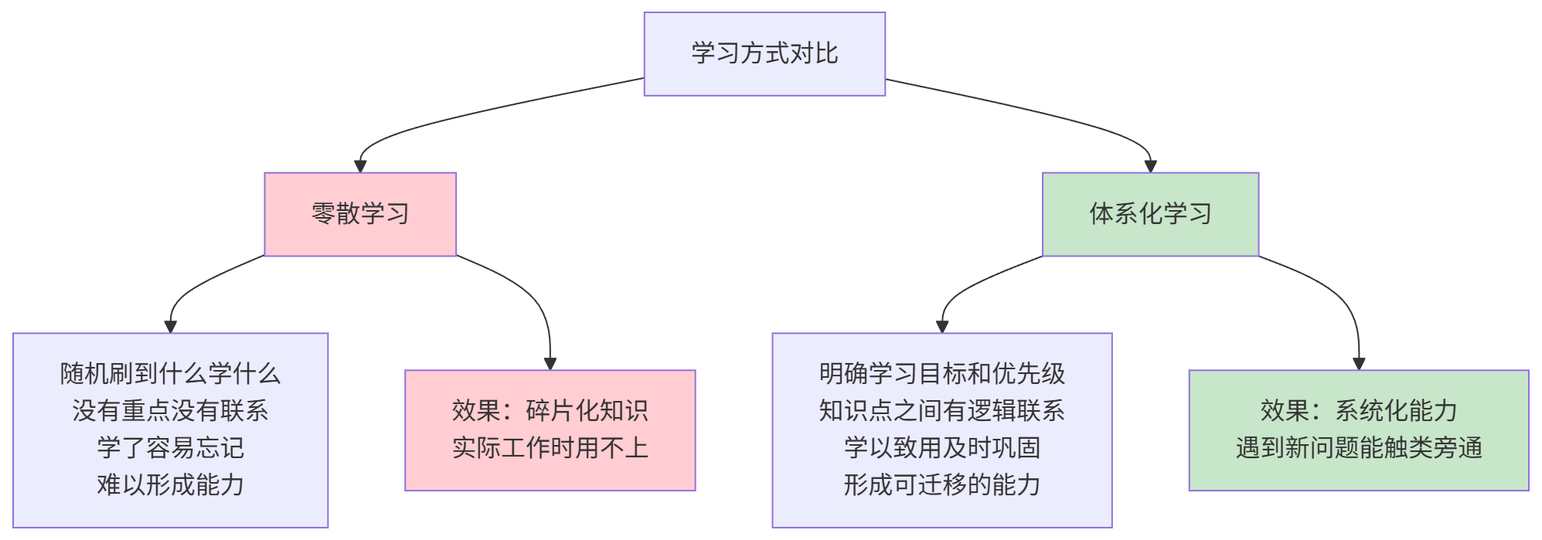
图12-9 零散学习与体系化学习的效果对比

二、个人学习体系的四个核心要素
要素1：学习目标体系
将职业目标拆解为具体的学习目标，如表12-11所示。
表12-11 学习目标的层次体系
目标层次 | 时间范围 | 说明 | 示例
愿景目标 | 5—10年 | 你想成为什么样的财务人员 | "成为具备数字化能力的业务财务伙伴"
阶段目标 | 1—3年 | 阶段性的能力和里程碑 | "3年内考取中级职称，掌握Python数据分析"
学习目标 | 1—6个月 | 具体要学什么 | "本月完成Excel Power Query的学习"
行动目标 | 每天/每周 | 每天/每周的具体行动 | "每天学习30分钟，每周完成一个练习项目"
要素2：学习资源管理
建立个人的学习资源库，如表12-12所示。
表12-12 推荐学习资源类型
资源类型 | 推荐来源 | 适合学习内容 | 成本
AI工具 | 文心一言、DeepSeek等 | 任意知识查询、概念解释 | 免费
在线课程 | 中国大学MOOC、学堂在线 | 系统性知识学习 | 大部分免费
官方教材 | 财政部、税务局发布的资料 | 政策法规权威学习 | 免费
专业书籍 | 考试教材、实务参考书 | 深度学习 | 低成本
实务社区 | 会计视野论坛、知乎财务专区 | 实务问题讨论 | 免费
行业报告 | 四大会计师事务所发布 | 行业趋势了解 | 部分免费
要素3：知识内化与输出
学到的知识只有通过输出才能真正内化，如表12-13所示。
表12-13 知识内化与输出的常见方式
输出方式 | 具体做法 | 效果
实践应用 | 在工作中使用学到的技能 | 最高效的内化方式
整理笔记 | 用自己的语言总结关键知识 | 加深理解，便于复习
教给他人 | 向同事、同学解释某个概念 | "费曼技巧"，检验真正掌握了没有
写作分享 | 在笔记软件或社群分享学习心得 | 形成个人知识积累
做案例 | 用学到的方法分析真实案例 | 检验能否解决实际问题
要素4：学习习惯与节律
好的学习体系需要可持续的习惯支撑：
每日习惯：固定15—30分钟的学习时间，形成"学习时间到"的条件反射。
每周回顾：每周末花15分钟回顾本周学到了什么，下周准备学什么。
每月复盘：每月初对上月的学习计划执行情况进行评估，调整下月计划。

12.4.2 关注行业动态与技术前沿

一、财务人员需要关注的四类动态
持续关注行业动态是保持专业竞争力的重要手段，如图12-10所示。
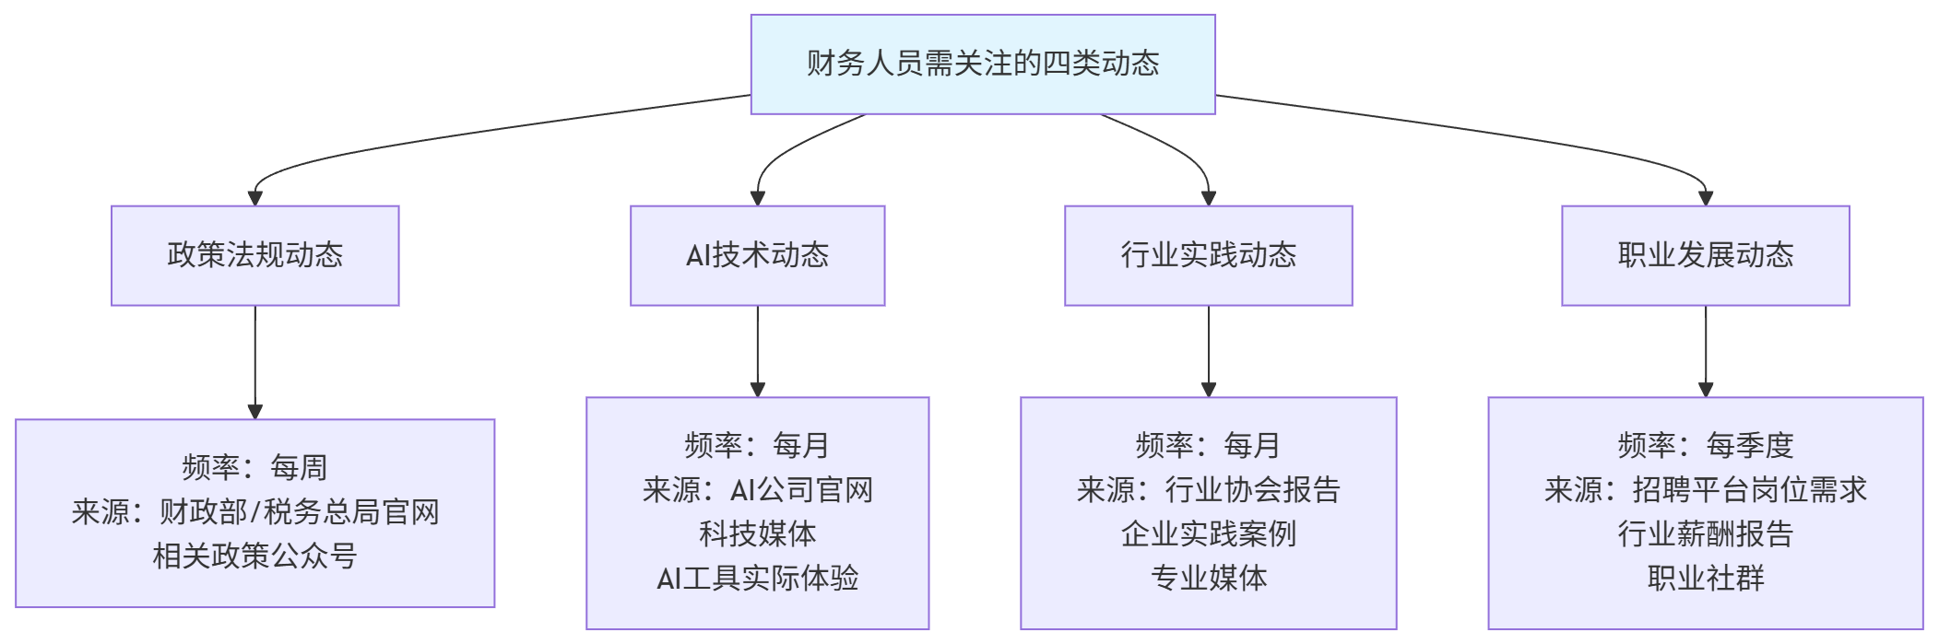
图12-10 财务人员需要关注的四类动态

二、利用AI辅助跟踪行业动态
【例12-6】用AI辅助整理行业动态
【任务】请帮我整理最近财务会计领域的重要动态，
包括以下方面：
1. 近期出台或即将出台的重要会计、税收政策
2. AI大模型在财务领域的最新应用进展
3. 财务数字化转型的典型实践案例
4. 财务人员能力要求的变化趋势

请按重要性排序，每项简要说明（不超过100字），
并标注该信息对基层财务人员的实际影响。

【注意】
你的训练数据可能有截止日期，
请标注你了解的信息时间范围，
并建议我通过哪些渠道获取最新信息。

三、建立个人的信息过滤系统
面对海量的行业信息，需要建立有效的过滤系统，只关注真正有价值的内容，如表12-14所示。
表12-14 信息过滤系统的建立建议
信息类型 | 关注标准 | 处理方式 | 工具建议
必须了解 | 直接影响当前工作的政策法规 | 立即学习，记入知识库 | 官网订阅、邮件推送
值得了解 | 对职业发展有参考价值的信息 | 周末集中阅读，选择性记录 | RSS订阅、公众号
可以了解 | 拓宽视野但不紧迫的信息 | 利用碎片时间浏览 | 推荐算法类APP
不必了解 | 娱乐化的财经八卦 | 果断忽略，减少干扰 | 设置屏蔽关键词

12.4.3 培养创新意识与终身成长能力

一、成长型思维 vs 固定型思维
Carol Dweck的研究表明，思维模式对个人成长有根本性影响。在AI时代，成长型思维尤为重要，如表12-15所示。
表12-15 固定型思维与成长型思维在AI时代的对比
思维场景 | 固定型思维的反应 | 成长型思维的反应
AI能做我原来的工作了 | "我要被淘汰了，没希望了" | "我有机会做更有价值的事了"
AI给出了错误的答案 | "AI不可靠，不值得用" | "我需要学习如何更好地使用AI"
同事比我更快掌握了新工具 | "我就不是学新东西的料" | "我可以向他学习，怎么做到的？"
遇到了AI不擅长的问题 | "AI没用，还是得靠我" | "这正是我的独特价值所在"
学习新技能遇到困难 | "太难了，我学不会" | "这很有挑战性，我需要找到突破口"

二、在财务工作中培养创新意识
【例12-7】用AI激发创新思维
【任务】请为一位在中型企业工作的财务主管，
提供培养创新意识的具体建议：

1. 在日常财务工作中，哪些环节最有创新空间？
（提示：不只是技术创新，也包括流程创新、
价值创造方式的创新）

2. 如何将"发现问题"转化为"创新机会"？
请给出一个财务领域的具体案例

3. 如何克服"创新风险"的心理障碍？
（害怕失败、害怕被批评等）

4. 利用AI工具可以如何辅助创新思维？

【格式】逐问题回答，每问提供2—3个具体可操作的建议。

三、终身成长的核心原则
在快速变化的AI时代，终身成长需要遵循以下核心原则，如图12-11所示。
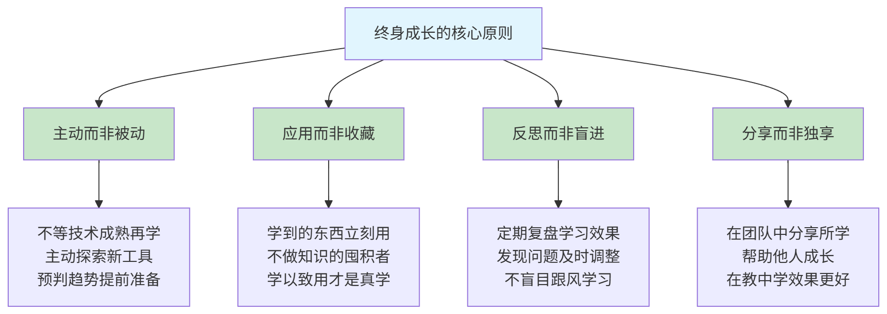
图12-11 终身成长的四个核心原则

【本章小结】
通过本章学习，我们系统了解了财务AI大模型的发展趋势，并为个人职业发展建立了清晰的规划框架：
1. 财务AI技术发展趋势：了解了多模态大模型从图片识别到跨模态协同的发展路径；理解了财务垂直大模型相对于通用大模型的核心优势和改进方向；认识了AI Agent在财务领域的三阶段发展蓝图，以及智能财务助手的多种典型形态。
2. 未来财务工作场景展望：了解了财务共享服务中心从1.0标准化到3.0智能化的演进，以及对岗位结构的影响；认识到AI技术正在让中小企业用上大企业才有的财务能力，这对中小企业财务人员是重要机遇；了解了财务岗位结构的变化趋势，基础操作岗减少，分析决策岗和数字化技术岗增加。
3. 财务人员数字化转型路径：掌握了"专业能力+数字能力+软实力"三维核心能力模型；建立了从在校到工作后各阶段的技能提升路线图；了解了主要财务类职业资格证书的特点和考取策略；认识到持续教育在快速变化时代的重要性。
4. 终身学习与成长型思维：建立了个人学习体系的四个核心要素（目标、资源、内化、习惯）；了解了财务人员需要持续关注的四类行业动态；理解了成长型思维与固定型思维的根本区别；掌握了终身成长的四个核心原则（主动、应用、反思、分享）。
全书结语： 回顾这十二章的学习历程，我们从AI大模型的基础认知出发，历经工具选择、提示词工程、会计学习、报表分析、税务知识、预算成本、商业分析、数据可视化、办公效率、风险伦理，最终抵达未来展望与职业规划。这是一次关于"如何在AI时代做一名有价值的财务人"的系统思考之旅。
最后的寄语： AI会持续进化，但有些东西不会被技术改变——诚实的品格、严谨的态度、对数字背后故事的洞察力、在复杂情境中做出正确判断的智慧。这些，才是你最核心的竞争力。学好AI，用好AI，超越AI——这是AI时代财务人员最好的职业姿态。

【本章知识关联图】
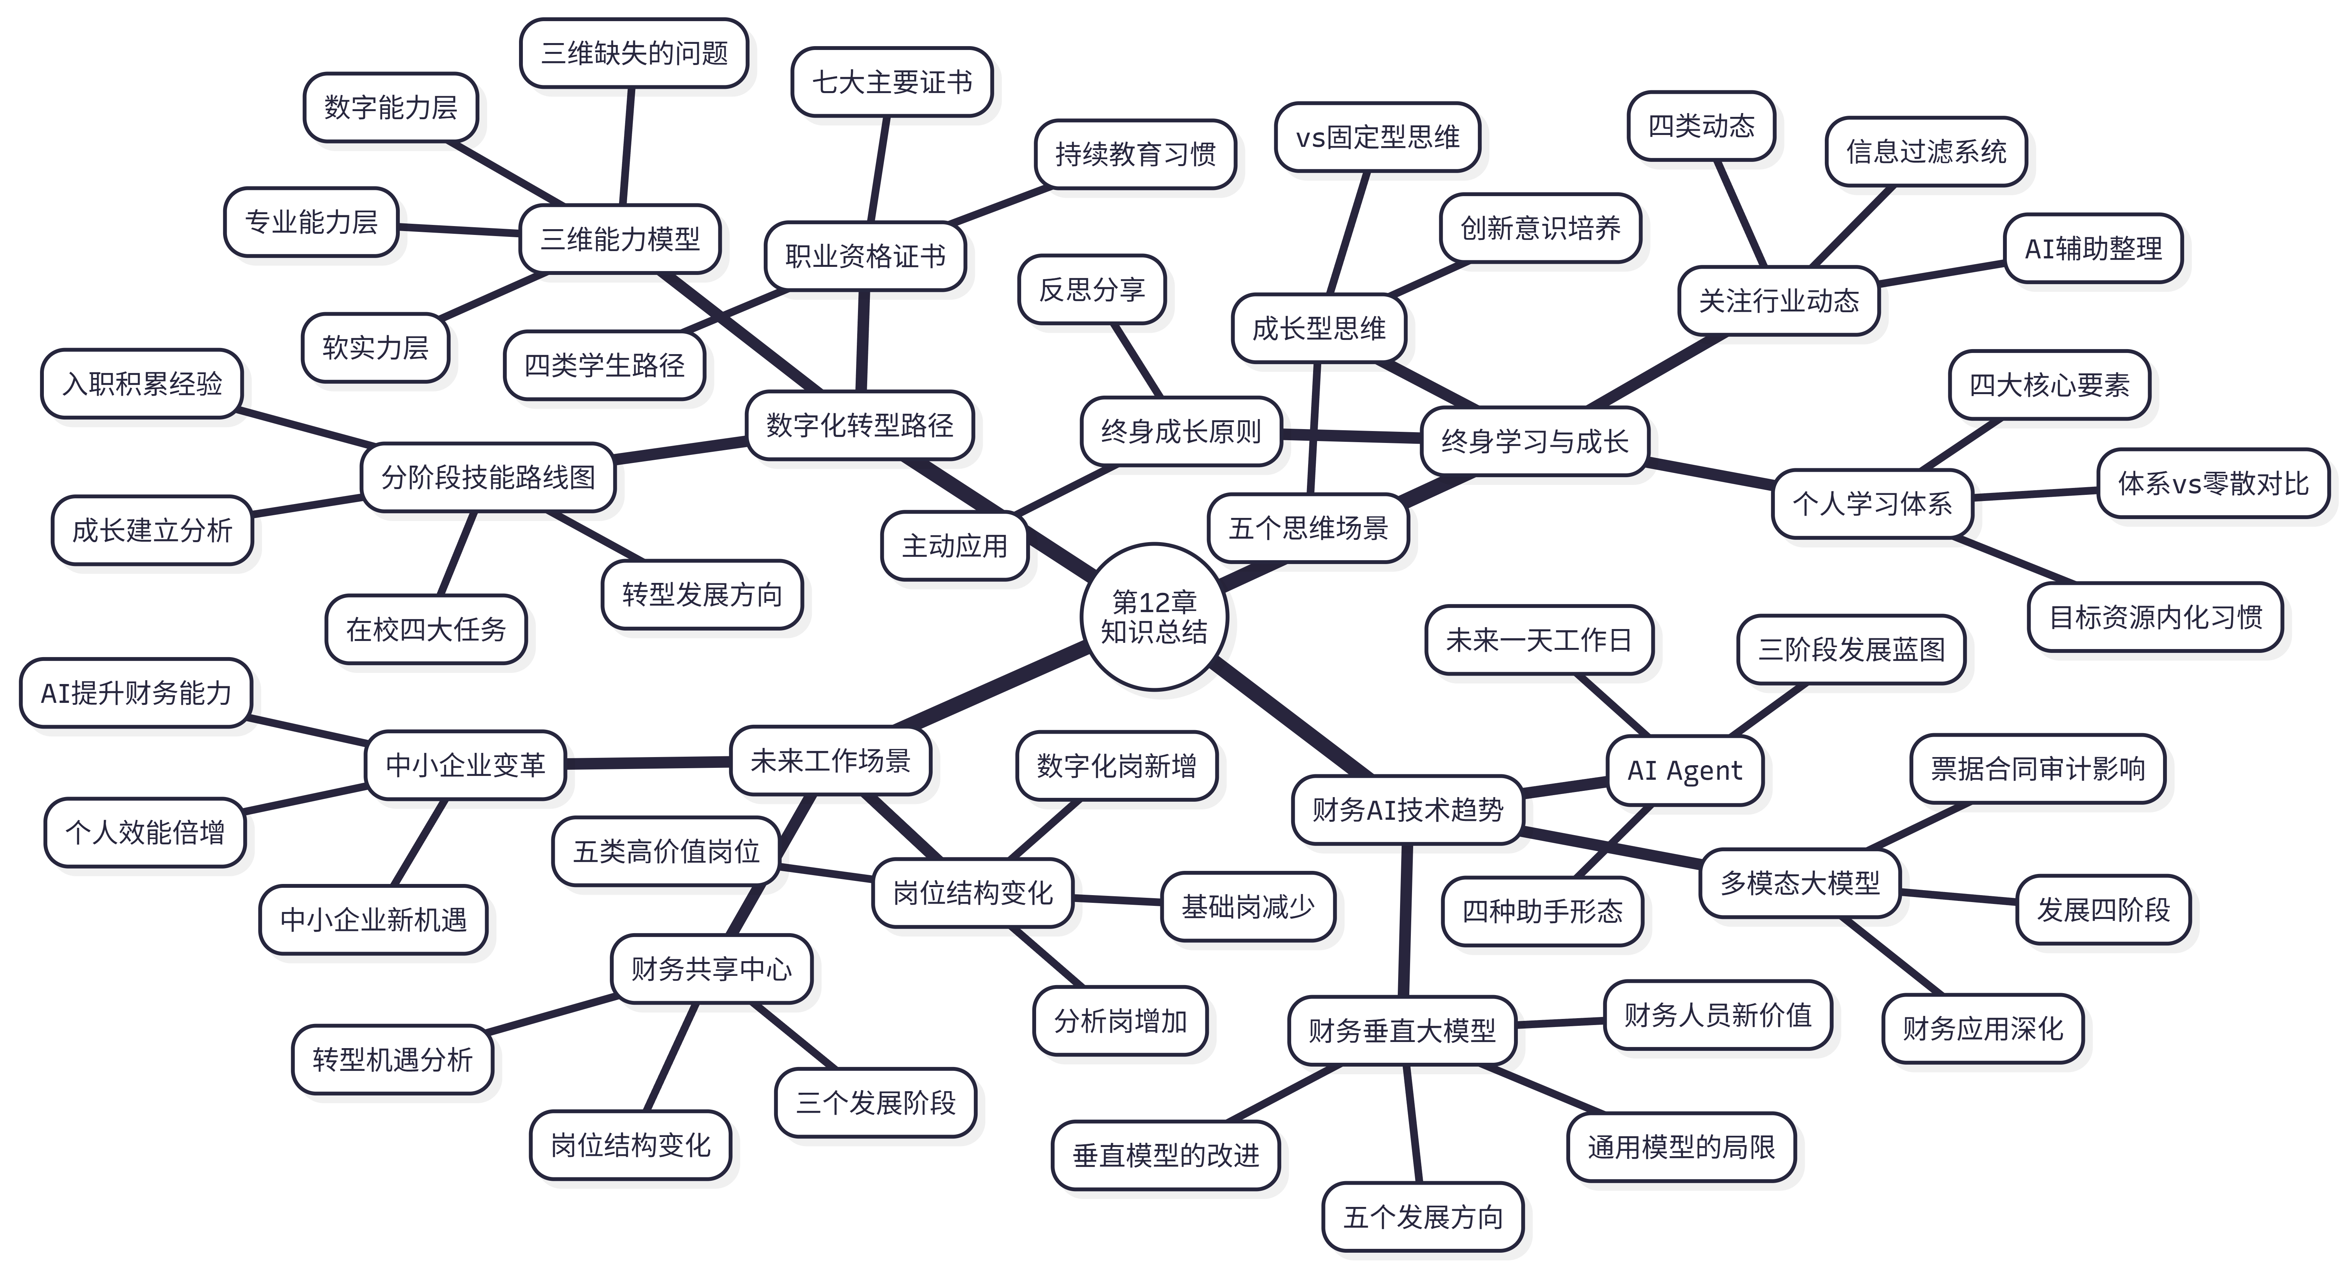
图12-12 第十二章知识关联图

【思考与讨论】
- 引导案例中，小秦和小林选择了截然不同的应对方式。两年后两人命运发生了根本性分叉。你认为造成这种差距的根本原因是什么？从这个故事中，你对"时机"的理解有什么感悟？
- 本章介绍了多模态大模型、财务垂直大模型和AI Agent三个技术方向。你认为在接下来5年内，哪个技术方向对你所关注的财务岗位影响最大？为什么？
- 本章提出了"三维核心能力模型"（专业+数字+软实力）。对你自己来说，你认为目前三个维度的发展是否均衡？最薄弱的维度是哪个？你打算如何改善？
- 在表12-5中，AI技术让中小企业能够"用上"大企业才有的财务能力。这是否意味着中小企业财务人员的工作变得更容易了？还是要求变得更高了？请从不同角度分析。
- 本章的"终身成长四大原则"中，"分享而非独享"这一条很多人容易忽视。你认为财务人员在工作中主动分享知识和技能，对自己有什么好处？对团队有什么好处？你愿意成为一个知识分享者吗？

【本章实训】

实训项目：制定个人AI学习与职业发展三年规划

一、实训目标
- 能够客观评估自身在专业能力、数字能力和软实力三个维度的现状
- 能够结合财务AI发展趋势，分析对自己目标岗位的影响
- 能够制定切实可行的36个月个人技能学习计划
- 能够起草一份有深度的个人职业发展三年规划书
- 能够利用AI工具辅助但不完全依赖AI完成规划制定

二、实训任务
任务1：自我能力评估（必做）
按照三维能力模型，对自身现状进行客观评估，填写表12-16。
表12-16 个人能力自评表
能力维度 | 能力项目 | 自评分数（1—5分） | 现状简要说明 | 优先提升级别（高/中/低）
专业能力 | 会计核算基础
 | 财务报表分析
 | 税务基础知识
 | 管理会计/预算
数字能力 | AI工具应用
 | Excel高级功能
 | 数据分析基础
 | 数据安全意识
 | Python/代码基础
软实力 | 沟通表达
 | 逻辑思维
 | 团队协作
 | 持续学习习惯
完成自评后，请用AI辅助生成一个能力评估雷达图的描述，并写下100字的自我评估小结。

任务2：趋势分析与个人影响判断（必做）
步骤1： 向AI提问，获取财务AI发展趋势的概括性分析（参考例12-1和例12-2的提问方式）
步骤2： 选择你毕业后计划入职的目标岗位类型（如：中小企业会计、财务共享中心操作员、事务所审计助理等），分析AI技术对该岗位的具体影响，填写表12-17。
表12-17 AI技术对目标岗位的影响分析
分析维度 | 具体内容
目标岗位名称
该岗位当前的主要工作内容（3—5项）
未来3年内，哪些工作将被AI辅助或替代？
未来3年内，哪些工作将变得更加重要？
该岗位对AI能力的要求变化
你认为该岗位在AI时代是否仍有价值？理由是什么？
步骤3： 对AI给出的分析进行独立评价——你同意AI的分析吗？有没有它遗漏的或者你不同意的地方？（100—200字）

任务3：36个月技能学习计划（必做）
参考例12-4的提示词，结合任务1的自评结果，制定一份36个月个人技能学习计划。
表12-18 36个月技能学习计划
阶段 | 时间 | 重点学习方向 | 具体学习内容 | 学习资源（含AI工具） | 里程碑目标
第一阶段 | 第1—12个月
第二阶段 | 第13—24个月
第三阶段 | 第25—36个月
要求：
- 计划要基于你的实际能力基础（任务1的自评）
- 每个阶段至少包含：专业能力、数字能力、软实力三个方向的学习
- 里程碑目标要可以客观衡量（如：考取某证书、完成某个项目、达到某个技能水平）
- 说明AI工具如何在这个学习过程中辅助你

任务4：个人职业发展三年规划书（必做）
综合前三项任务的成果，撰写一份个人职业发展三年规划书，包含以下模块：
一、个人现状分析（约300字）
- 我的专业基础
- 我的数字能力现状
- 我的软实力特点
- 我最大的优势和最需要改进的地方
二、环境分析（约200字）
- AI技术对我目标岗位的影响（基于任务2）
- 就业市场的机会与挑战
- 我所在地区的行业特点
三、职业目标设定（约200字）
- 1年目标（入职适应期的具体目标）
- 3年目标（成长期的核心目标）
- 10年愿景（长远方向的简要描述）
四、行动计划（约400字）
- 技能学习计划（基于任务3）
- 证书考取计划
- 实践积累计划（如何在工作中应用所学）
- AI工具在职业发展中的具体使用方式
五、风险与应对（约200字）
- 可能遇到的主要挑战（至少2个）
- 每个挑战的应对策略
六、个人承诺（约100字）
- 给自己写一段话，说明你打算以什么样的态度面对AI时代的职业挑战
总字数要求：不少于1,400字

任务5：利用AI辅助优化规划（必做）
将任务4的规划书（或其中某个模块）提交给AI，请AI：
① 指出规划中可能存在的问题（如：目标不够具体、计划不够可行、遗漏了重要方面等）
② 提出至少3条具体的改进建议
③ 对规划的整体质量给出评分（1—10分）并说明理由
要求： 记录AI的反馈，并说明你接受或不接受某条建议的理由（体现独立思考，不是全盘接受AI建议）。

任务6：建立个人持续学习承诺（选做）
设计一份"个人AI学习承诺书"，包含：
① 未来1年内，每周投入学习的时间承诺（具体到几小时）
② 确定3个月内要掌握的1个新技能（具体可测量）
③ 确定每月回顾学习进度的具体日期和方式
④ 如果没有完成计划，你的自我激励机制是什么？
⑤ 你愿意找哪位同学或朋友互相监督学习？（可选择班级同学）

三、实训报告要求
- 格式要求：Word文档，标题"第十二章实训报告-姓名-学号"
- 内容结构：
  - 封面
  - 任务1：能力自评表 + 自我评估小结（附雷达图描述）
  - 任务2：目标岗位影响分析表 + 独立评价
  - 任务3：36个月技能学习计划表
  - 任务4：个人职业发展三年规划书（完整版，不少于1,400字）
  - 任务5：AI反馈记录 + 你的接受/不接受说明
  - 任务6（选做）：个人AI学习承诺书
  - 全书学习总结与感悟（不少于600字，这是最后一章的特殊要求，请回顾整本书的学习历程，谈谈：①你认为本书最有价值的三个知识点或技能；②学习AI财务应用课程改变了你什么；③你对自己未来职业发展最大的期待和最大的担忧各是什么；④你对未来的财务专业学弟学妹有什么建议）
- 特别要求：
  - 所有自评内容必须真实，不允许虚假填写
  - 职业规划书必须体现个人特点，不能是对AI输出的简单复制
  - 任务5中，对AI建议的接受/不接受说明必须有实质性的独立思考
  - 全书总结必须是真实的个人感受，不能是套话

四、评分标准
表12-19 实训评分标准
评分项目 | 分值 | 评分标准
能力自评（任务1） | 10分 | 评估客观真实，分析有见地
趋势分析（任务2） | 15分 | 分析针对性强，有独立评价
学习计划（任务3） | 20分 | 计划具体可操作，里程碑可衡量
职业规划书（任务4） | 30分 | 结构完整，字数达标，内容真实，有个人特色
AI反馈与独立思考（任务5） | 15分 | 记录完整，有实质性的独立判断
个人承诺（选做任务6） | 5分 | 具体可执行，体现认真态度
全书总结与感悟 | 5分 | 真实深刻，字数达标，体现成长

【推荐学习资源】

持续跟踪AI发展的渠道
- 各大AI平台官方渠道：文心一言、通义千问、DeepSeek等的官方公众号和更新日志
- AI资讯媒体：量子位（QbitAI）、机器之心、36氪AI频道
- 财务行业资讯：中国会计报、财政部官网、国家税务总局官网
- 学术前沿：arxiv.org（AI论文预印本，可用AI辅助理解）

推荐持续学习的平台
- 中国大学MOOC：https://www.icourse163.org（免费在线课程）
- 学堂在线：https://www.xuetangx.com（清华等高校课程）
- AI工具集：https://ai-bot.cn（AI工具导航与教程）
- 通往AGI之路：https://waytoagi.com（AI学习资源聚合）

给自己的最后一份礼物
在完成本课程的学习之后，请做一件事：
打开你在第一章实训中写下的"实训心得"，对比阅读你现在写的"全书总结"。
你会发现，从那时到现在，你对AI的认识已经发生了多大的变化——这种变化，就是学习真正发生的证据。
愿你在AI时代的财务职业道路上，持续成长，行稳致远。

【本章结束】
【全书结束】

